**Задача на логіку**

Віктор, Роман, Юрій і Сергій зайняли на математичній олімпіаді перші чотири місця. Коли їх запитали про розподіл місць, вони дали три такі відповіді:  
  
1) Сергій - перше, Роман - друге;  
  
2) Сергій - друге, Віктор - третє;  
  
3) Юрій - друге, Віктор - четверте.  
  
Як розподілилися місця, якщо в кожній відповіді тільки одне твердження істинно?

Відповідь: 1 Сергій, 2. Юрій, 3. Віктор, 4. Роман

**Завдання до теми Word:**

З’єднайте правильно гарячі кнопки з їх характеристиками

|  |  |
| --- | --- |
| CTRL+A | Вирізати |
| CTRL+V | Виділити весь текст |
| CTRL+C | Вставити |
| CTRL+X | Копіювати |
| CTRL+Z | Відмінити дію |

Практичне завдання створити акваріум за планом:

1. Вибери сцену: underwater2
2. Вибери 3 виконавців: 3 різні рибки
3. Задай такі скрипти рибкам:

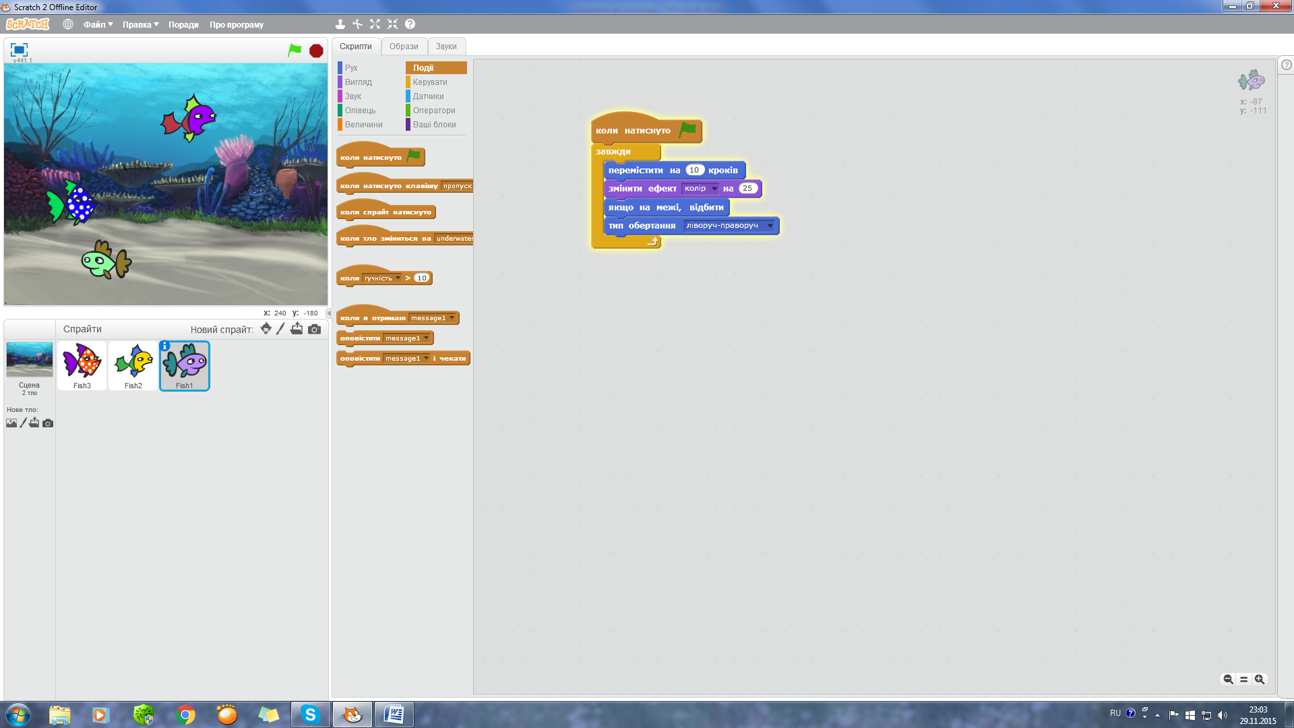

1. Додай щось своє!